**ĐẠI HỌC HUẾ**

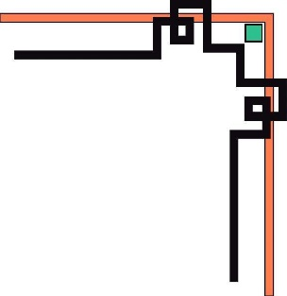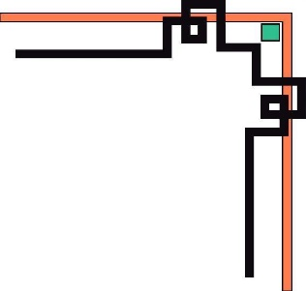

# KHOA KỸ THUẬT VÀ CÔNG NGHỆ

🙠🙟🕮🙝🙢



(MẪU BÌA PHỤ)

**BÁO CÁO ĐỒ ÁN**

**NĂM HỌC 2021-2022**

**Giảng viên hướng dẫn: Hồ Quốc Dũng**

**Lớp: KHDL & TTNT**

**Môn: Cấu trúc dữ liệu và Giải thuật**

**Sinh viên thực hiện: Hoàng Nữ Thu Phương**

*(ký tên và ghi rõ họ tên)*

|  |
| --- |
| Số phách  *(Do hội đồng chấm thi ghi)* |

**Thừa Thiên Huế, ngày 30 tháng 05 năm 2022**

ĐẠI HỌC HUẾ

**KHOA KỸ THUẬT VÀ CÔNG NGHỆ**

🙠🙟🕮🙝🙢

**PHIẾU ĐÁNH GIÁ ĐỒ ÁN/TIỂU LUẬN/BÀI TẬP LỚN**

**Học kỳ II, năm học 2021 - 2022**

|  |  |
| --- | --- |
| **Cán bộ chấm thi 1** | **Cán bộ chấm thi 2** |
| **Nhận xét:**  ..............................................................  ..............................................................  ..............................................................  ..............................................................  ..............................................................  ..............................................................  ..............................................................  ..............................................................  **Điểm đánh giá của CBCT1:**  Bằng số: .........................................  Bằng chữ: ....................................... | **Nhận xét:**  ..............................................................  ..............................................................  ..............................................................  ..............................................................  ..............................................................  ..............................................................  ..............................................................  ..............................................................  **Điểm đánh giá của CBCT2:**  Bằng số: .........................................  Bằng chữ: ....................................... |

Điểm kết luận: ...........................................................................................................

Bằng số:.....................................................................................................................

Bằng chữ: .................................................................................................................

Thừa Thiên Huế, ngày tháng năm 2022

|  |  |
| --- | --- |
| **Cán bộ chấm thi 1**  (Ký và ghi rõ họ và tên) | **Cán bộ chấm thi 2**  (Ký và ghi rõ họ và tên) |

**BT1: Tháp Hà Nội**

<https://github.com/hoangnuthuphuong/HK2_freshman/blob/main/CTDL_GT/BT01_ThapHaNoi.ipynb>

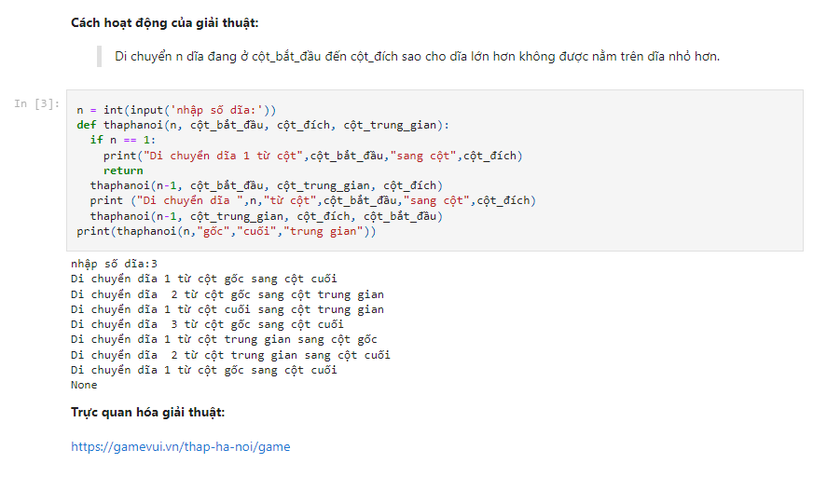

**BT2: Tìm ước số chung lớn nhất**

https://github.com/hoangnuthuphuong/HK2_freshman/blob/main/CTDL_GT/BT02_UocChungLonNhat.ipynb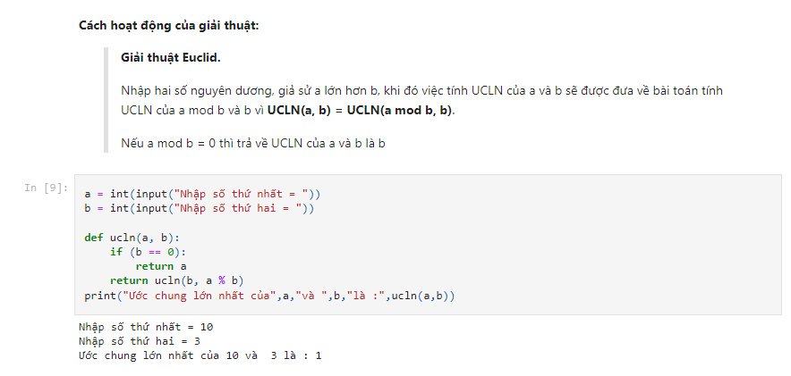

**BT03. Tính giai thừa của 1 số**

https://github.com/hoangnuthuphuong/HK2_freshman/blob/main/CTDL_GT/BT03_TinhGiaiThuaCua1So.ipynb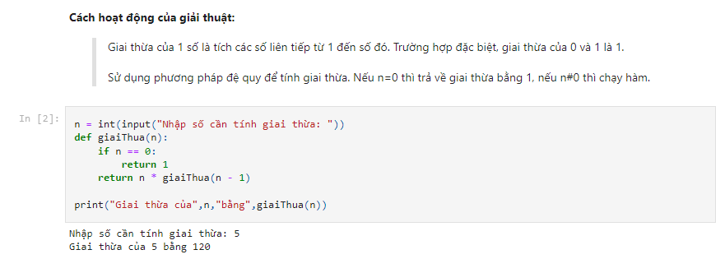

**BT04. Bài toán mã đi tuần**

[https://github.com/hoangnuthuphuong/HK2_freshman/blob/main/CTDL_GT/BT04_MaDiTuan.R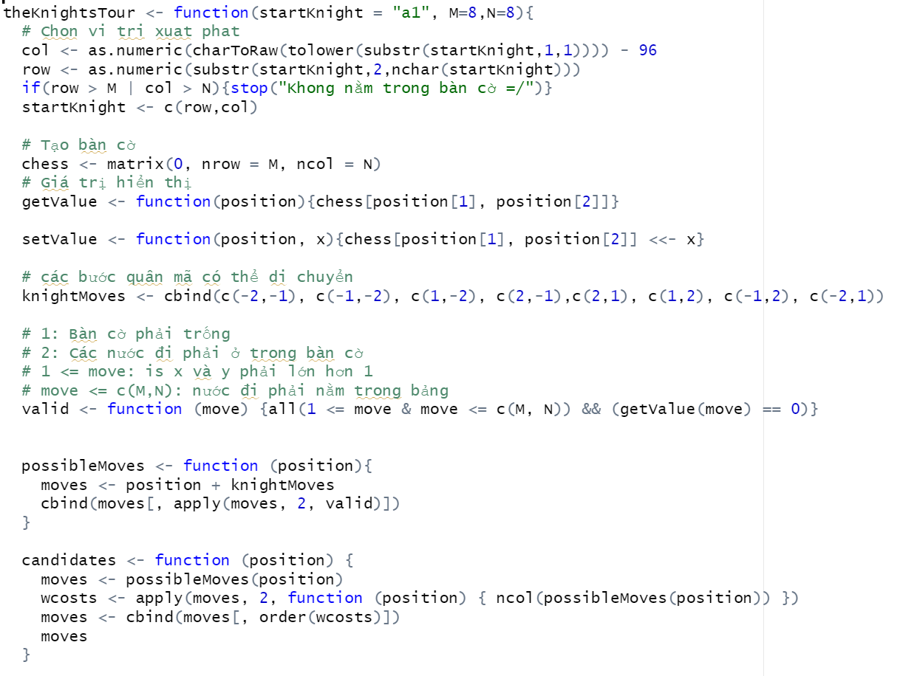](https://github.com/hoangnuthuphuong/HK2_freshman/blob/main/CTDL_GT/BT04_MaDiTuan.R#)

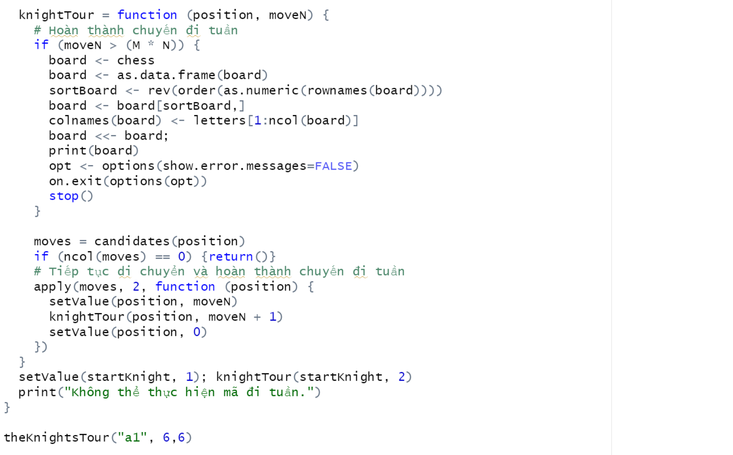

**Trực quan hóa:**

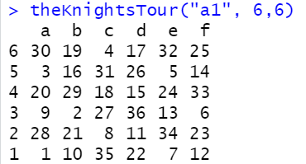

**BT05. Bài toán 8 quân hậu**

https://github.com/hoangnuthuphuong/HK2_freshman/blob/main/CTDL_GT/BT05_BaiToan8QuanHau.ipynb

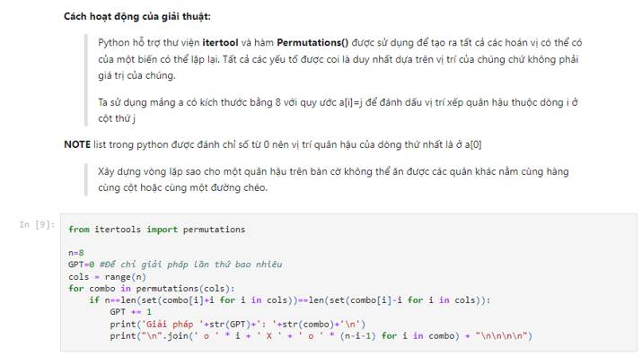 **Note:** Truy cập đường link github để xem đầy đủ các giải pháp 8 quân hậu còn lại.

**BT06. Cài đặt danh sách liên kết đơn**

https://github.com/hoangnuthuphuong/HK2_freshman/blob/main/CTDL_GT/BT06_DanhSachLienKetDon.ipynb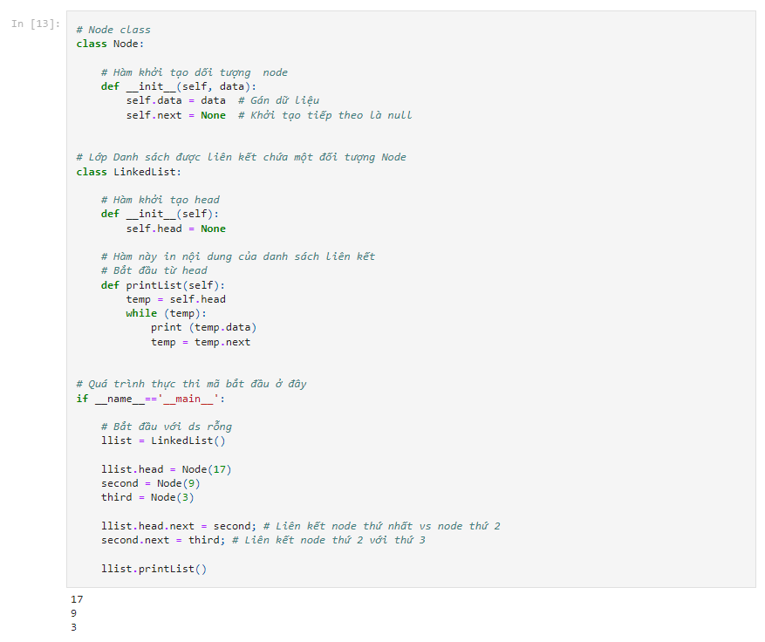

**BT07. Cài đặt danh sách liên kết kép**

https://github.com/hoangnuthuphuong/HK2_freshman/blob/main/CTDL_GT/BT07_DanhSachLienKetDoi.ipynb 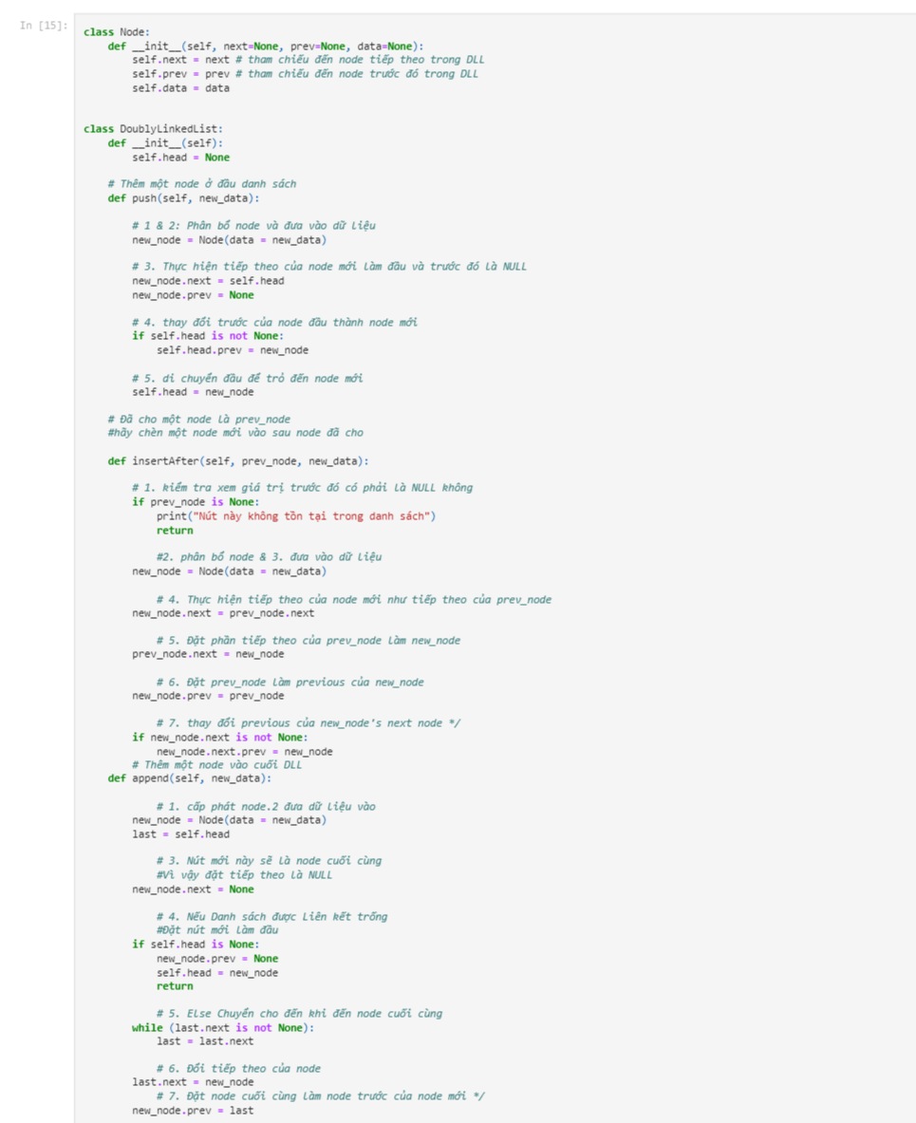 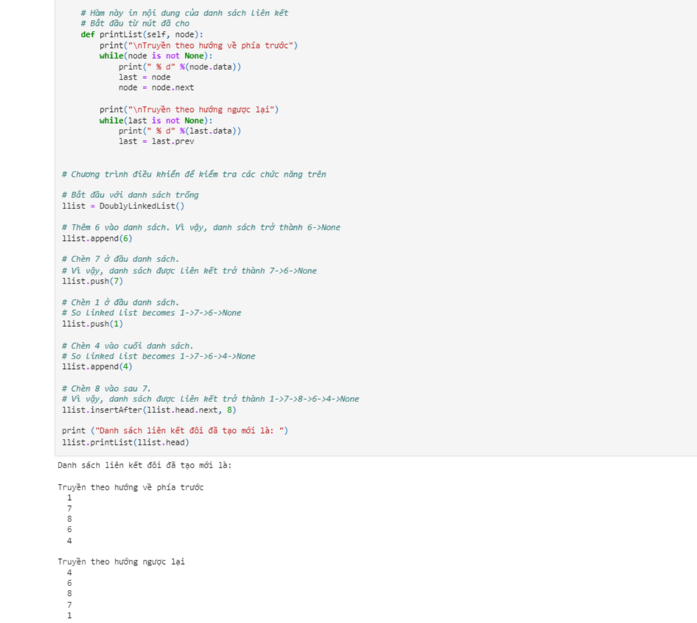

**BT08. Cài đặt ngăn xếp – stack**

<https://github.com/hoangnuthuphuong/HK2_freshman/blob/main/CTDL_GT/BT08_CaiDatNganXep_Stack.ipynb>

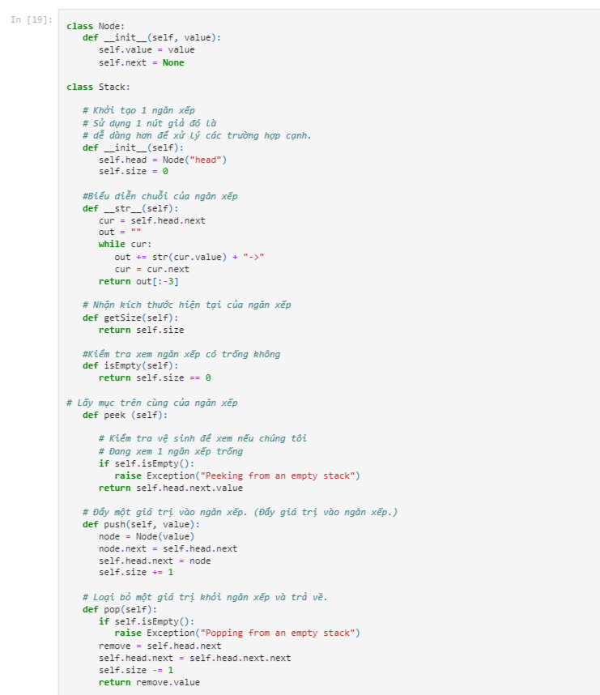 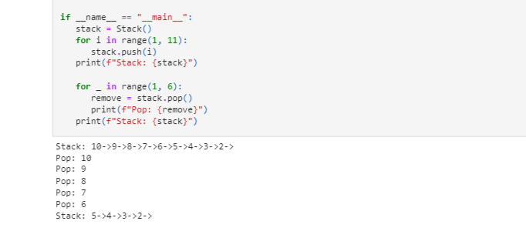

**BT09. Cài đặt hàng đợi – queue**

<https://github.com/hoangnuthuphuong/HK2_freshman/blob/main/CTDL_GT/BT09_CaiDatHangDoi_Queue.ipynb>

**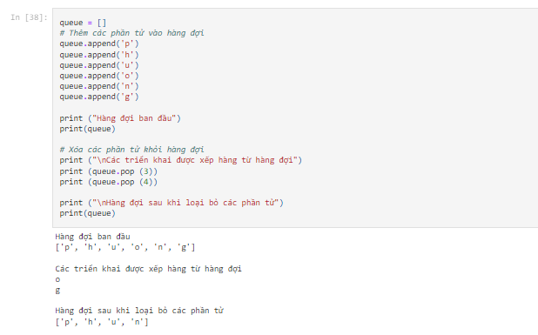  
BT10-11. Cài đặt cây - duyệt cây theo thứ tự trước và sau**

https://github.com/hoangnuthuphuong/HK2_freshman/blob/main/CTDL_GT/BT10_11_DuyetCayTheoThuTu_Truoc_Sau_.ipynb 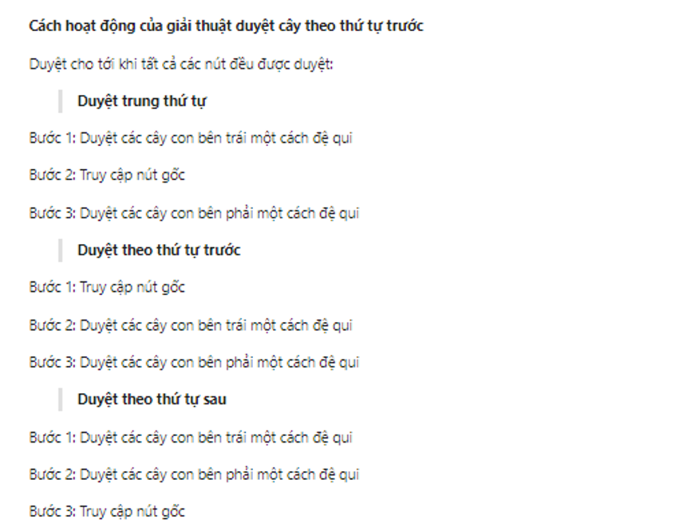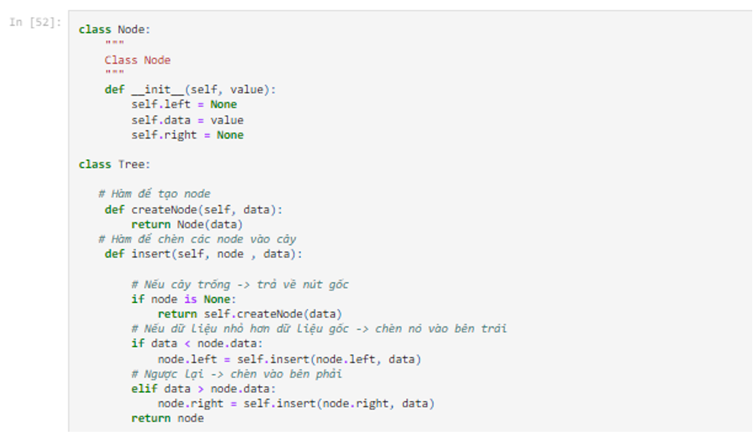 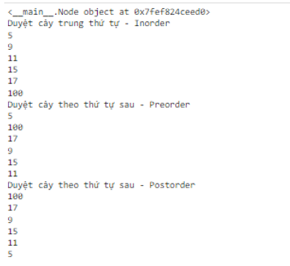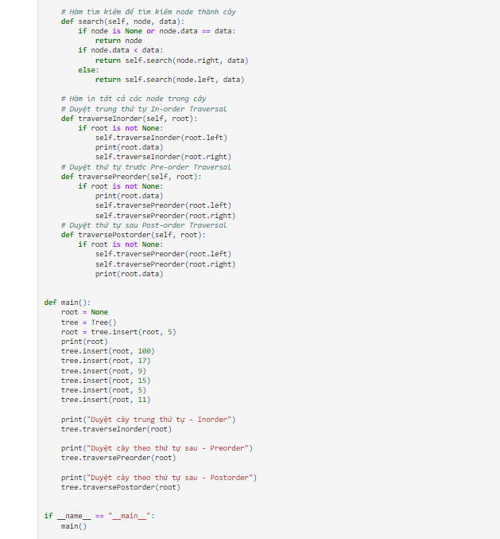

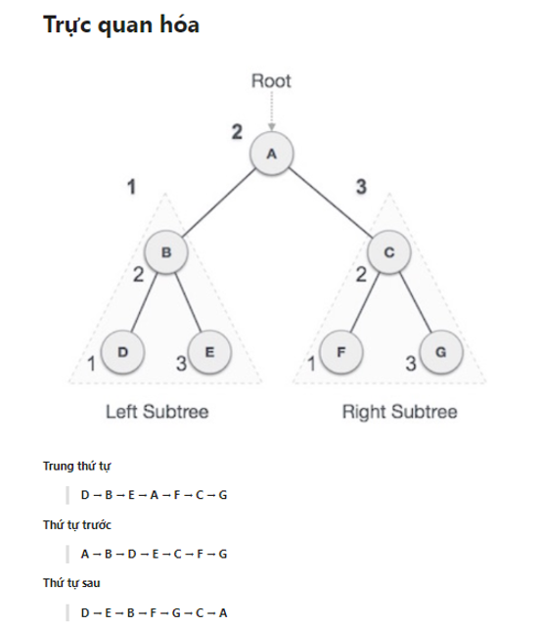

**BT12. Cài đặt đồ thị vô hướng**

https://github.com/hoangnuthuphuong/HK2_freshman/blob/main/CTDL_GT/BT12_CaiDatDoThiVoHuong.R 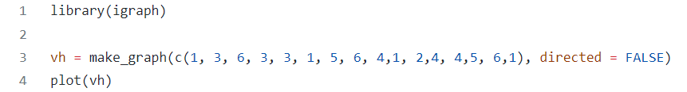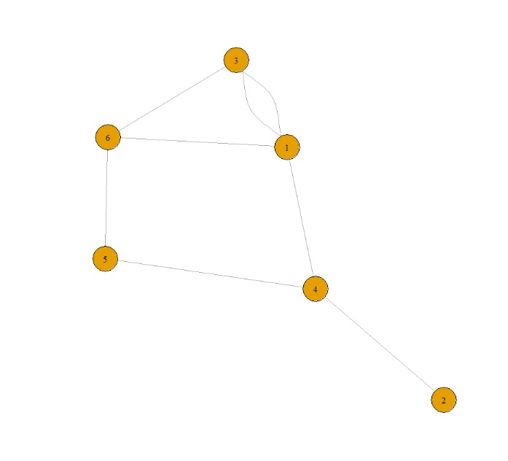

**BT13. Cài đặt đồ thị có hướng**

https://github.com/hoangnuthuphuong/HK2_freshman/blob/main/CTDL_GT/BT13_CaiDatDoThiCoHuong.R 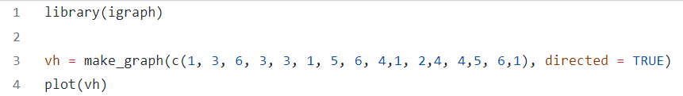 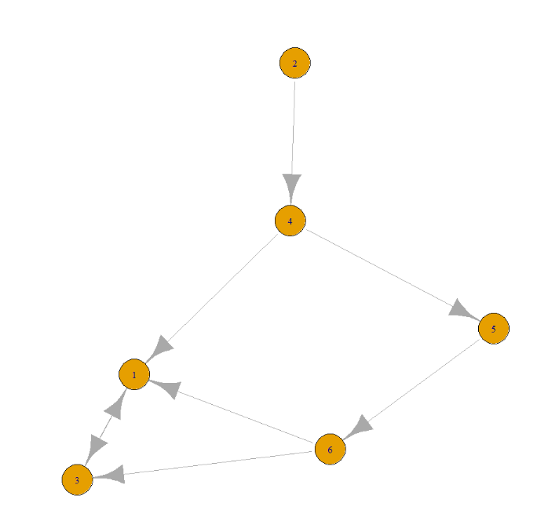

**BT14.  Cài đặt thuật toán sắp xếp chọn**

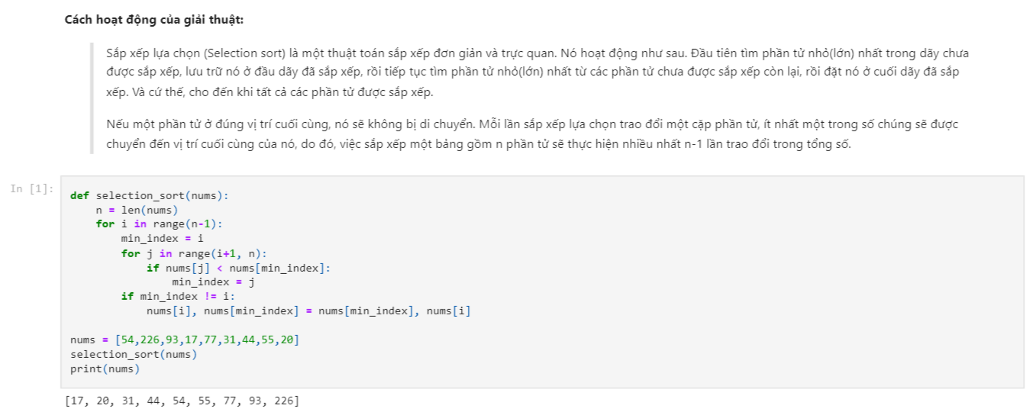<https://github.com/hoangnuthuphuong/HK2_freshman/blob/main/CTDL_GT/BT14_CaiDatThuatToanSapXepChon.ipynb>

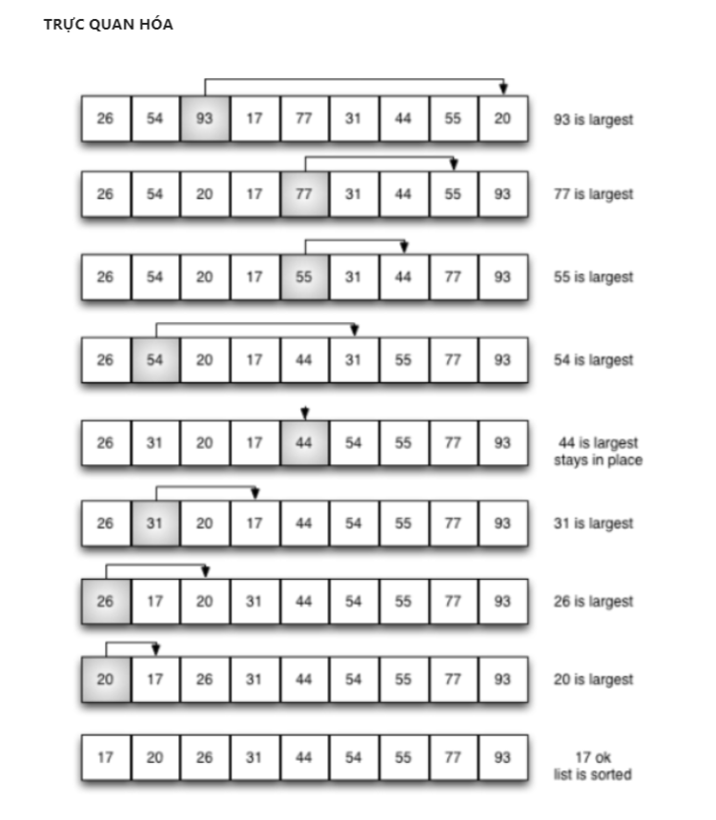**BT15.  Cài đặt thuật toán sắp xếp chèn**

<https://github.com/hoangnuthuphuong/HK2_freshman/blob/main/CTDL_GT/BT15_CaiDatThuatToanSapXepChen.ipynb>

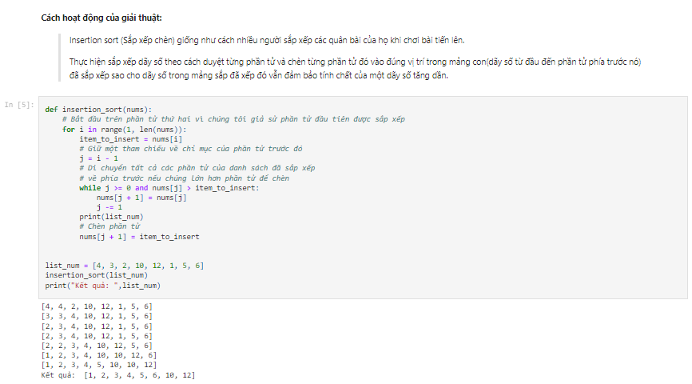

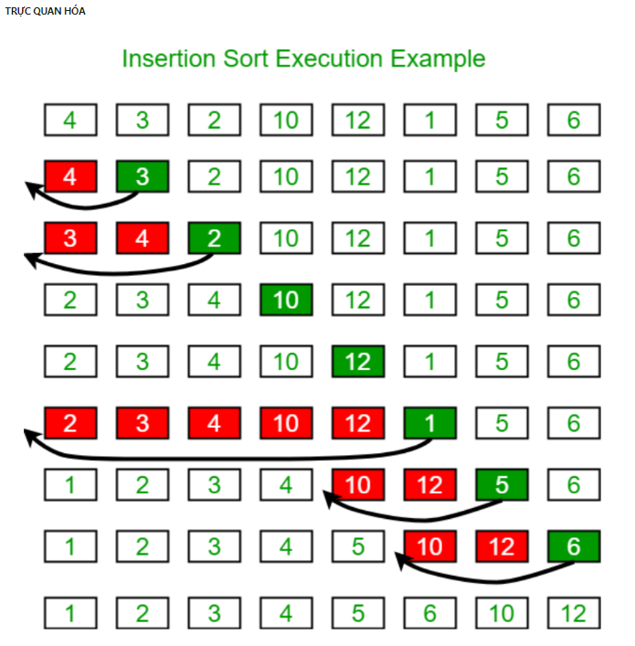

**BT16.  Cài đặt thuật toán sắp xếp nổi bọt**

https://github.com/hoangnuthuphuong/HK2_freshman/blob/main/CTDL_GT/BT16_CaiDatThuatToanSapXepNoiBot.ipynb 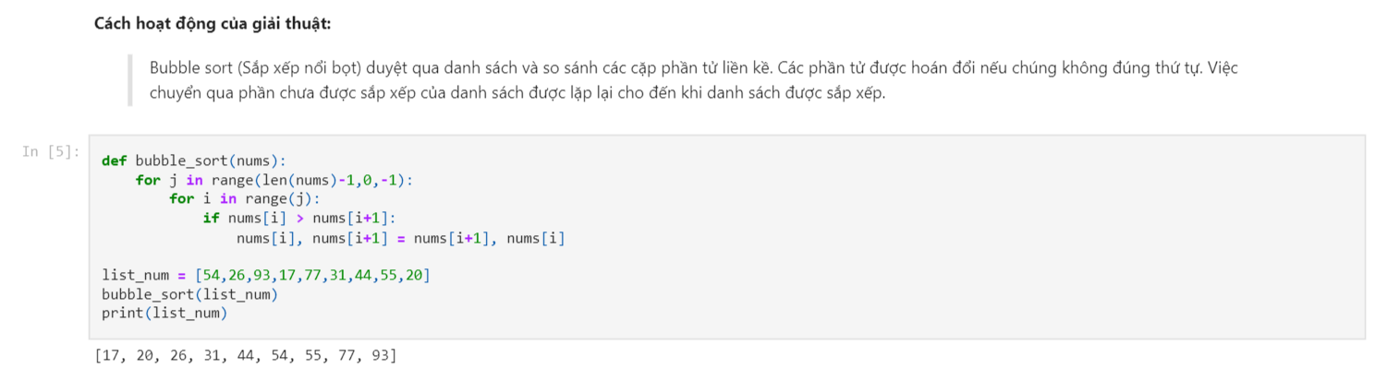 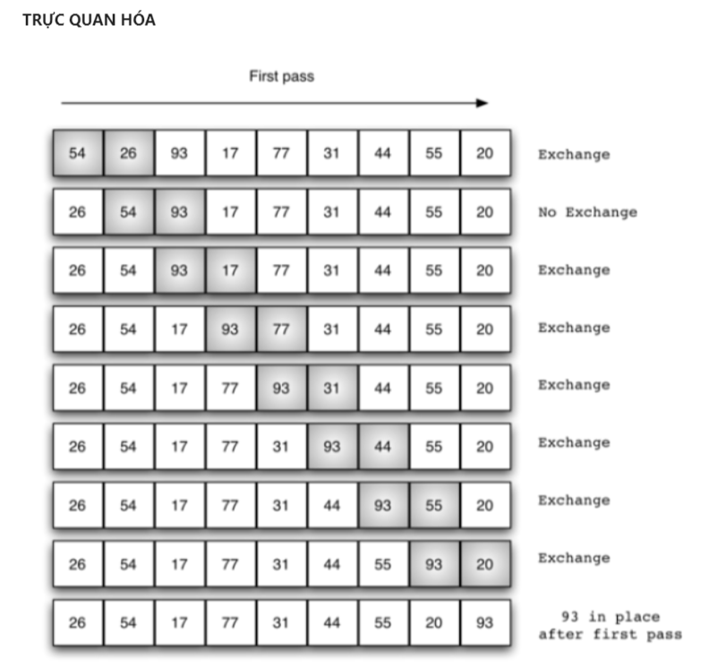

**BT17.  Cài đặt thuật toán sắp xếp nhanh - quick sort**

https://github.com/hoangnuthuphuong/HK2_freshman/blob/main/CTDL_GT/BT17_CaiDatThuatToanSapXepNhanh.ipynb 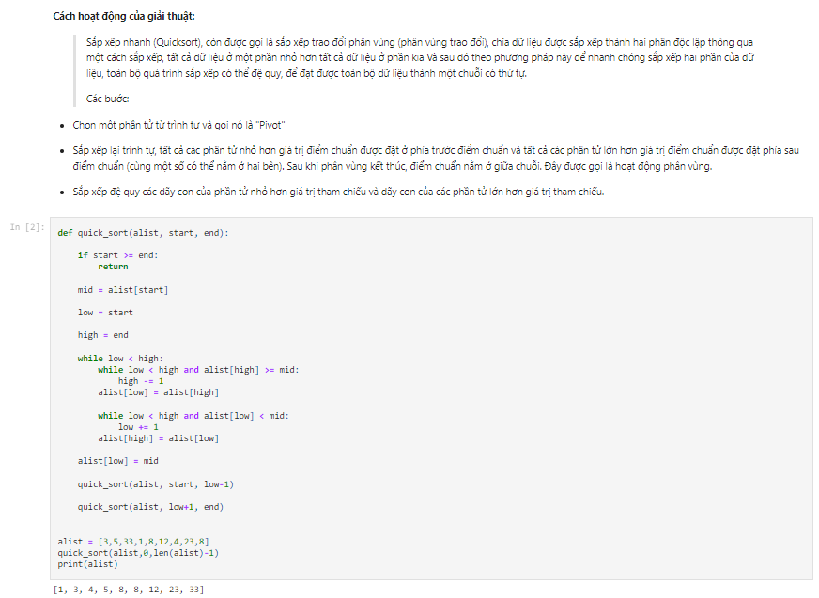 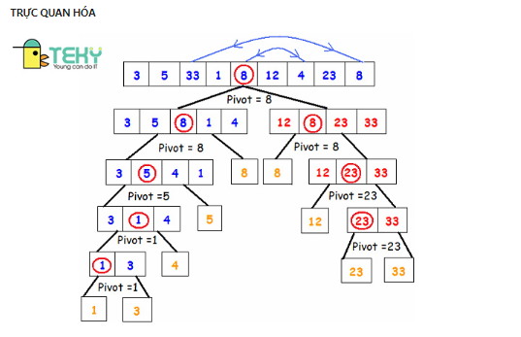

**BT18.  Cài đặt thuật toán heap sort**

https://github.com/hoangnuthuphuong/HK2_freshman/blob/main/CTDL_GT/BT18_CaiDatThuatToanHeapsort.ipynb 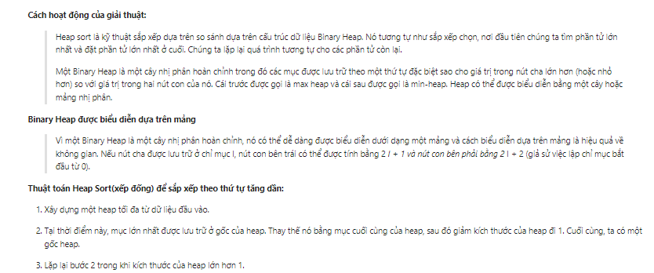 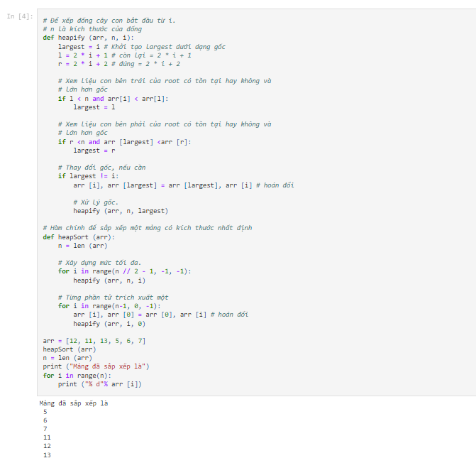 **BT19.  Cài đặt thuật toán sắp xếp trộn - merge sort** https://github.com/hoangnuthuphuong/HK2_freshman/blob/main/CTDL_GT/BT19_CaiDatThuatToanMergesort.ipynb  